

**Documentación del backend de migración**

Resguardo de datos de RightNow

Versión 01

[17/11/2023]

**Contenido**

1. Introducción 2

1.1 Propósito 3

1.2 Alcance 3

2. Requerimientos 4

3. Instalación 5

3.1 Clonar el repositorio de GitHub 6

3.2 Instalación de dependencias 6

3.3 Configuración de las variables de entorno 6

4. Migración de las entidades 7

4.1 Migración de la entidad Archivo 8

4.1.1 Configuración 8

4.1.2 Ejecución 8

4.2 Migración de la entidad Contacto 8

4.2.1 Configuración 8

4.2.2 Ejecución 9

4.3 Migración de la entidad Incidente 9

4.3.1 Configuración 9

4.3.2 Ejecución 9

4.4 Migración de la entidad Log Auditoría 10

4.4.1 Configuración 10

4.4.2 Ejecución 10

4.5 Migración de la entidad Nota Privada 11

4.5.1 Configuración 11

4.5.2 Ejecución 11

4.6 Migración de la entidad Organización 11

4.6.1 Configuración 11

4.6.2 Ejecución 12

4.7 Migración de la entidad Póliza 12

4.7.1 Configuración 12

4.7.2 Ejecución 12

4.8 Migración de la entidad Productor 13

4.8.1 Configuración 14

4.8.2 Ejecución 14

4.9 Migración de la entidad Respuesta 14

4.9.1 Configuración 14

4.9.2 Ejecución 14

4.10 Migración de la entidad Riesgo 15

4.10.1 Configuración 15

4.10.2 Ejecución 15

4.11 Migración de la entidad Siniestro 15

411.1 Configuración 15

411.2 Ejecución 16

4.12 Migración de la entidad Tarea 16

4.12.1 Configuración 16

4.12.2 Ejecución 16

4.13 Migración de la entidad Tipo Incidente 17

4.13.1 Configuración 18

4.13.2 Ejecución 18

4.14 Descarga de Archivos Adjuntos 18

4.14.1 Configuración 18

4.14.2 Ejecución 18

4.15 Descarga Parcial de Archivos Adjuntos 19

4.15.1 Configuración 19

4.15.2 Ejecución 19

# 1. Introducción

## 1.1 Propósito

El propósito central de este documento es proporcionar una guía completa sobre el backend de extracción de datos diseñado para el sistema RightNow. Este backend se enfoca en facilitar la migración y resguardo de información crítica almacenada en RightNow.

Los principales objetivos del proyecto son:

Identificar y exportar datos relevantes de RightNow.

Desarrollar un proceso capaz de extraer información de manera masiva.

Ejecutar el proceso para migrar los datos a archivos CSV.

## 1.2 Alcance

Esta documentación detalla exhaustivamente todo el proceso llevado a cabo en el desarrollo del backend de extracción de datos de RightNow. Se describen en profundidad las etapas de desarrollo, los objetivos específicos y generales, así como las estrategias y herramientas empleadas.

De acuerdo con las conclusiones y especificaciones detalladas en el “Documento de Análisis y Diseño”, las entidades que serán migradas son las siguientes:

|  |  |  |
| --- | --- | --- |
| Nro | Entidad | ¿Se resgurada? |
| 1 | Contacto | SI |
| 2 | Incidente | SI |
| 3 | Log Auditoria | SI |
| 4 | Nota Privada | SI |
| 5 | Organización | SI |
| 6 | Póliza | SI |
| 7 | Productor | SI |
| 8 | Respuestas | SI |
| 9 | Riesgo | SI |
| 10 | Siniestro | SI |
| 11 | Tarea | SI |
| 12 | Tipo de incidente | SI |
| 13 | Archivo adjunto | SI |

A lo largo del documento, se destacan las consideraciones técnicas y las decisiones estratégicas tomadas durante el desarrollo del backend. Se abordan los desafíos encontrados y las soluciones implementadas para garantizar la integridad, confidencialidad y disponibilidad de los datos en todo momento.

# 2. Requerimientos

Antes de utilizar esta aplicación, es necesario tener instalados los siguientes requisitos en el entorno de desarrollo:

* Node.js: La aplicación está escrita en JavaScript y requiere Node.js para ejecutarse. Puedes descargar Node.js desde el sitio oficial: [https://nodejs.org/](https://nodejs.org/](https://nodejs.org/)
* Git: Necesitarás Git para clonar el repositorio desde GitHub. Puedes descargar Git desde el sitio oficial: <https://git-scm.com/>

# 3. Instalación

Para implementar la aplicación, siga estos procedimientos de instalación:

## 3.1 Clonar el repositorio de GitHub

Para obtener el código fuente de la aplicación, se requiere clonar el repositorio desde GitHub. El siguiente comando deberá ejecutarse en la terminal:

git clone https://github.com/DevelopCeibo/117-MDR-RN-Migracion.git

Este comando descargará la aplicación en la máquina local.

## 3.2 Instalación de dependencias

Posteriormente de haber clonado la aplicación, acceda al directorio con el comando:

cd 117-MDR-RN-Migracion

Una vez dentro del directorio de la aplicación, instale las dependencias necesarias mediante el siguiente comando:

npm install

Este comando utilizará npm, el gestor de paquetes de Node.js, para instalar todas las dependencias necesarias para la aplicación.

## 3.3 Configuración de las variables de entorno

Dentro del repositorio, encontrará un archivo llamado “.env_template”, que sirve como plantilla para el archivo de variables de entorno “.env”. Siga estos pasos para realizar la configuración:

1. Copie o renombre el archivo “.env_template” a “.env”. Este archivo será utilizado para almacenar variables de entorno sensibles y configuraciones específicas.

cp .env_template .env

1. Abra el archivo “.env” en un editor de texto y localice la variable ORACLE_PASSWORD.
2. Cambie el valor de la variable ORACLE_PASSWORD por la cadena proporcionada: 'Basic dXN1YXJpby53czpRYmUxMzU3OQ=='

El archivo .env debería quedar de la siguiente manera:

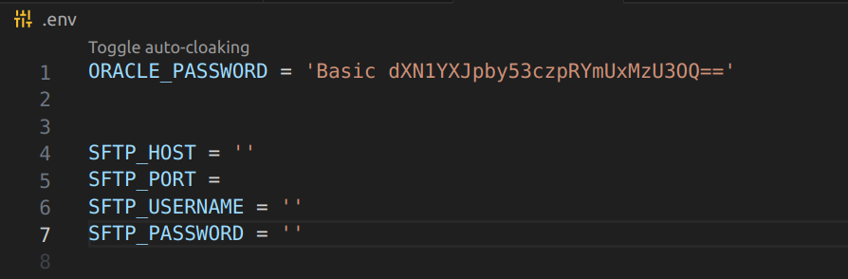

Dentro del archivo .env_template, también encontrará variables de entorno relacionadas con el servidor SFTP. En caso de requerir la configuración del servidor SFTP, modifique estas variables según las especificaciones de su entorno.

# 4. Migración de las entidades

## 4.1 Migración de la entidad Archivo

### 4.1.1 Configuración

Antes de ejecutar la aplicación, asegúrese de ajustar los parámetros según las necesidades particulares. Abra el archivo MIGRA_Archivo_2.js en un editor de texto y modifique el valor de la constante ultimoRegistro con el ID más reciente de la entidad Archivo en RightNow.

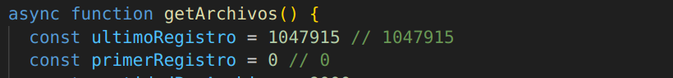

Solo a modo de ejemplo, para la fecha 06/11/2023 el ID del último registro era 1047915.

### 4.1.2 Ejecución

Para iniciar la aplicación y almacenar los registros en un archivo, utilice el siguiente comando en la consola:

node MIGRA_Archivo_2.js | tee logs/log_archivo.txt

Este comando iniciará el script de migración y redirigirá los registros de ejecución a un archivo denominado log_archivo.txt en el directorio logs. Este archivo podrá ser consultado finalizada la migración y verificar que no haya ocurrido ningún error durante su ejecución.

Este proceso realiza las consultas necesarias a la API REST RightNow, obteniendo los registros, para este caso, de la entidad Archivo y los almacena en el directorio “./assets/archivo” los archivos csv correspondientes.

## 4.2 Migración de la entidad Contacto

### 4.2.1 Configuración

Antes de ejecutar la aplicación, asegúrese de ajustar los parámetros según las necesidades particulares. Abra el archivo MIGRA_Contacto_2.js en un editor de texto y modifique el valor de la constante ultimoRegistro con el ID más reciente de la entidad Contacto en RightNow.

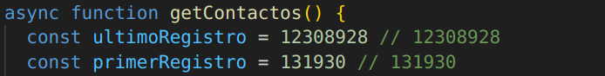

Solo a modo de ejemplo, para la fecha 06/11/2023 el ID del último registro de la entidad Contacto era 12308928. En este caso el primerRegistro es 131930 debido a que no existen contactos con un ID menor a 131930.

### 4.2.2 Ejecución

Para iniciar la aplicación y almacenar los registros en un archivo, utilice el siguiente comando en la consola:

node MIGRA_Contacto_2.js | tee logs/log_contacto.txt

Este comando iniciará el script de migración y redirigirá los registros de ejecución a un archivo denominado log_contacto.txt en el directorio logs. Este archivo podrá ser consultado finalizada la migración y verificar que no haya ocurrido ningún error durante su ejecución.

Este proceso realiza las consultas necesarias a la API REST RightNow, obteniendo los registros, para este caso, de la entidad Contacto y los almacena en el directorio “./assets/contacto” los archivos csv correspondientes.

## 4.3 Migración de la entidad Incidente

### 4.3.1 Configuración

Antes de ejecutar la aplicación, asegúrese de ajustar los parámetros según las necesidades particulares. Abra el archivo MIGRA_Incidente_2.js en un editor de texto y modifique el valor de la constante ultimoRegistro con el ID más reciente de la entidad Incidente en RightNow.

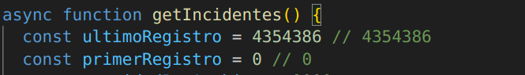

Solo a modo de ejemplo, para la fecha 06/11/2023 el ID del último registro de la entidad Incidente era 435386.

### 4.3.2 Ejecución

Para iniciar la aplicación y almacenar los registros en un archivo, utilice el siguiente comando en la consola:

node MIGRA_Incidente_2.js | tee logs/log_incidente.txt

Este comando iniciará el script de migración y redirigirá los registros de ejecución a un archivo denominado log_incidente.txt en el directorio logs. Este archivo podrá ser consultado finalizada la migración y verificar que no haya ocurrido ningún error durante su ejecución.

Este proceso realiza las consultas necesarias a la API REST RightNow, obteniendo los registros, para este caso, de la entidad Incidente y los almacena en el directorio “./assets/incidente” los archivos csv correspondientes.

## 4.4 Migración de la entidad Log Auditoría

### 4.4.1 Configuración

Antes de ejecutar la aplicación, asegúrese de ajustar los parámetros según las necesidades particulares. Abra el archivo MIGRA_LogActividad_2.js en un editor de texto y modifique el valor de la constante ultimoRegistro con el ID más reciente de la entidad Log Auditoría en RightNow.

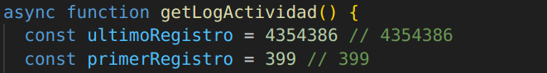

Solo a modo de ejemplo, para la fecha 06/11/2023 el ID del último registro de la entidad Log Auditoria era 4354386. En este caso el primerRegistro es 399 debido a que no existen logs con un ID menor a 399.

### 4.4.2 Ejecución

Para iniciar la aplicación y almacenar los registros en un archivo, utilice el siguiente comando en la consola:

node MIGRA_LogActividad_2.js | tee logs/log_logsActividad.txt

Este comando iniciará el script de migración y redirigirá los registros de ejecución a un archivo denominado log_logsActividad.txt en el directorio logs. Este archivo podrá ser consultado finalizada la migración y verificar que no haya ocurrido ningún error durante su ejecución.

Este proceso realiza las consultas necesarias a la API REST RightNow, obteniendo los registros, para este caso, de la entidad Log Auditoría y los almacena en el directorio “./assets/logActividad” los archivos csv correspondientes.

## 4.5 Migración de la entidad Nota Privada

### 4.5.1 Configuración

Antes de ejecutar la aplicación, asegúrese de ajustar los parámetros según las necesidades particulares. Abra el archivo MIGRA_NotaPrivada_2.js en un editor de texto y modifique el valor de la constante ultimoRegistro con el ID más reciente de la entidad Nota Privada en RightNow.

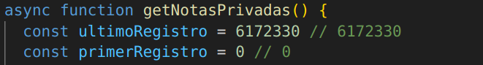

Solo a modo de ejemplo, para la fecha 06/11/2023 el ID del último registro de la entidad Nota Privada era 6172330.

### 4.5.2 Ejecución

Para iniciar la aplicación y almacenar los registros en un archivo, utilice el siguiente comando en la consola:

node MIGRA_NotaPrivada_2.js | tee logs/log_notaPrivada.txt

Este comando iniciará el script de migración y redirigirá los registros de ejecución a un archivo denominado log_notaPrivada.txt en el directorio logs. Este archivo podrá ser consultado finalizada la migración y verificar que no haya ocurrido ningún error durante su ejecución.

Este proceso realiza las consultas necesarias a la API REST RightNow, obteniendo los registros, para este caso, de la entidad Nota Privada y los almacena en el directorio “./assets/notaPrivada” los archivos csv correspondientes.

## 4.6 Migración de la entidad Organización

### 4.6.1 Configuración

La entidad Organización, no necesita ninguna configuración previa.

### 4.6.2 Ejecución

Para iniciar la aplicación y almacenar los registros en un archivo, utilice el siguiente comando en la consola:

node MIGRA_Organizaciones_2.js | tee logs/log_organizacion.txt

Este comando iniciará el script de migración y redirigirá los registros de ejecución a un archivo denominado log_organizacion.txt en el directorio logs. Este archivo podrá ser consultado finalizada la migración y verificar que no haya ocurrido ningún error durante su ejecución.

Este proceso realiza las consultas necesarias a la API REST RightNow, obteniendo los registros, para este caso, de la entidad Organización y los almacena en el directorio “./assets/organizacion” los archivos csv correspondientes.

## 4.7 Migración de la entidad Póliza

### 4.7.1 Configuración

Antes de ejecutar la aplicación, asegúrese de ajustar los parámetros según las necesidades particulares. Abra el archivo MIGRA_Poliza_2.js en un editor de texto y modifique el valor de la constante ultimoRegistro con el ID más reciente de la entidad Póliza en RightNow.

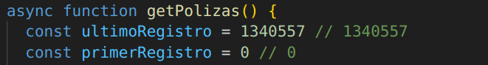

Solo a modo de ejemplo, para la fecha 06/11/2023 el ID del último registro de la entidad Póliza era 1340557.

### 4.7.2 Ejecución

Para iniciar la aplicación y almacenar los registros en un archivo, utilice el siguiente comando en la consola:

node MIGRA_Poliza_2.js | tee logs/log_poliza.txt

Este comando iniciará el script de migración y redirigirá los registros de ejecución a un archivo denominado log_poliza.txt en el directorio logs. Este archivo podrá ser consultado finalizada la migración y verificar que no haya ocurrido ningún error durante su ejecución.

Este proceso realiza las consultas necesarias a la API REST RightNow, obteniendo los registros, para este caso, de la entidad Póliza y los almacena en el directorio “./assets/poliza” los archivos csv correspondientes.

## 4.8 Migración de la entidad Productor

### 4.8.1 Configuración

La entidad Productor, no necesita ninguna configuración previa.

### 4.8.2 Ejecución

Para iniciar la aplicación y almacenar los registros en un archivo, utilice el siguiente comando en la consola:

node MIGRA_Productor_2.js | tee logs/log_productor.txt

Este comando iniciará el script de migración y redirigirá los registros de ejecución a un archivo denominado log_productor.txt en el directorio logs. Este archivo podrá ser consultado finalizada la migración y verificar que no haya ocurrido ningún error durante su ejecución.

Este proceso realiza las consultas necesarias a la API REST RightNow, obteniendo los registros, para este caso, de la entidad Productor y los almacena en el directorio “./assets/productor” los archivos csv correspondientes.

## 4.9 Migración de la entidad Respuesta

### 4.9.1 Configuración

Antes de ejecutar la aplicación, asegúrese de ajustar los parámetros según las necesidades particulares. Abra el archivo MIGRA_Respuestas_2.js en un editor de texto y modifique el valor de la constante ultimoRegistro con el ID más reciente de la entidad Respuesta en RightNow.

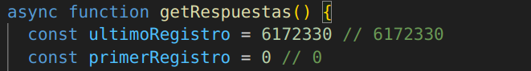

Solo a modo de ejemplo, para la fecha 06/11/2023 el ID del último registro de la entidad Respuesta era 6172330.

### 4.9.2 Ejecución

Para iniciar la aplicación y almacenar los registros en un archivo, utilice el siguiente comando en la consola:

node MIGRA_Respuestas_2.js | tee logs/log_respuestas.txt

Este comando iniciará el script de migración y redirigirá los registros de ejecución a un archivo denominado log_respuestas.txt en el directorio logs. Este archivo podrá ser consultado finalizada la migración y verificar que no haya ocurrido ningún error durante su ejecución.

Este proceso realiza las consultas necesarias a la API REST RightNow, obteniendo los registros, para este caso, de la entidad Respuesta y los almacena en el directorio “./assets/respuesta” los archivos csv correspondientes.

## 4.10 Migración de la entidad Riesgo

### 4.10.1 Configuración

La entidad Riesgo, no necesita ninguna configuración previa.

### 4.10.2 Ejecución

Para iniciar la aplicación y almacenar los registros en un archivo, utilice el siguiente comando en la consola:

node MIGRA_Riesgo_2.js | tee logs/log_riesgo.txt

Este comando iniciará el script de migración y redirigirá los registros de ejecución a un archivo denominado log_riesgo.txt en el directorio logs. Este archivo podrá ser consultado finalizada la migración y verificar que no haya ocurrido ningún error durante el proceso.

Este proceso realiza las consultas necesarias a la API REST RightNow, obteniendo los registros, para este caso, de la entidad Riesgo y los almacena en el directorio “./assets/riesgo” los archivos csv correspondientes.

## 4.11 Migración de la entidad Siniestro

### 411.1 Configuración

Antes de ejecutar la aplicación, asegúrese de ajustar los parámetros según las necesidades particulares. Abra el archivo MIGRA_Siniestro_2.js en un editor de texto y modifique el valor de la constante ultimoRegistro con el ID más reciente de la entidad Siniestro en RightNow.

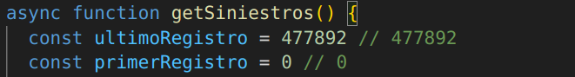

Solo a modo de ejemplo, para la fecha 06/11/2023 el ID del último registro de la entidad Sinestro era 477892.

### 411.2 Ejecución

Para iniciar la aplicación y almacenar los registros en un archivo, utilice el siguiente comando en la consola:

node MIGRA_Siniestro_2.js | tee logs/log_siniestro.txt

Este comando iniciará el script de migración y redirigirá los registros de ejecución a un archivo denominado log_siniestro.txt en el directorio logs. Este archivo podrá ser consultado finalizada la migración y verificar que no haya ocurrido ningún error durante su ejecución.

Este proceso realiza las consultas necesarias a la API REST RightNow, obteniendo los registros, para este caso, de la entidad Siniestro y los almacena en el directorio “./assets/siniestro” los archivos csv correspondientes.

## 4.12 Migración de la entidad Tarea

### 4.12.1 Configuración

La entidad Tarea, no necesita ninguna configuración previa.

### 4.12.2 Ejecución

Para iniciar la aplicación y almacenar los registros en un archivo, utilice el siguiente comando en la consola:

node MIGRA_Tareas_2.js | tee logs/log_tarea.txt

Este comando iniciará el script de migración y redirigirá los registros de ejecución a un archivo denominado log_tarea.txt en el directorio logs. Este archivo podrá ser consultado finalizada la migración y verificar que no haya ocurrido ningún error durante su ejecución.

Este proceso realiza las consultas necesarias a la API REST RightNow, obteniendo los registros, para este caso, de la entidad Tarea y los almacena en el directorio “./assets/tarea” los archivos csv correspondientes.

## 4.13 Migración de la entidad Tipo Incidente

### 4.13.1 Configuración

La entidad Tipo Incidente, no necesita ninguna configuración previa.

### 4.13.2 Ejecución

Para iniciar la aplicación y almacenar los registros en un archivo, utilice el siguiente comando en la consola:

node MIGRA_TipoIncidente_2.js | tee logs/log_tipoIncidente.txt

Este comando iniciará el script de migración y redirigirá los registros de ejecución a un archivo denominado log_tipoIncidente.txt en el directorio logs. Este archivo podrá ser consultado finalizada la migración y verificar que no haya ocurrido ningún error durante su ejecución.

Este proceso realiza las consultas necesarias a la API REST RightNow, obteniendo los registros, para este caso, de la entidad Tipo Incidente y los almacena en el directorio “./assets/tipoIncidente” los archivos csv correspondientes.

## 4.14 Descarga de Archivos Adjuntos

### 4.14.1 Configuración

Antes de ejecutar este script, asegúrese de haber corrido con anterioridad el proceso “4.1 Migración de la entidad Archivo” y contar dentro del directorio “./assets/archivo”, todos archivos csv correspondientes a la Entidad Archivo.

### 4.14.2 Ejecución

Para iniciar la descarga de los archivos adjuntos y almacenar los registros de ejecución en un archivo txt, utilice el siguiente comando en la consola:

node MIGRA_Adjunto_2.js | tee logs/log_adjunto.txt

Este comando iniciará el script de migración y redirigirá los registros de ejecución a un archivo denominado log_adjunto.txt en el directorio logs. Este archivo podrá ser consultado finalizada la migración y verificar que no haya ocurrido ningún error durante su ejecución.

Este proceso accede a los archivos CSV dentro de la carpeta “assets/archivo”, obteniendo el ID del Incidente y el ID y nombre del archivo adjunto. Luego realiza las consultas necesarias a la API REST RightNow, obteniendo los archivos adjuntos correspondientes y los almacena en el directorio “./assets/adjuntos/[ID_Incidente]”, agrupados por ID del Incidente.

## 4.15 Descarga Parcial de Archivos Adjuntos

### 4.15.1 Configuración

En el caso de que solo se necesite realizar una descarga parcial de los archivos adjuntos y no la totalidad de ellos, es necesario ajustar los parámetros según las necesidades particulares. Abra el archivo MIGRA_Archivo_2.js en un editor de texto y modifique el valor de las constantes ultimoRegistro y primerRegistro con el rango de ID que se desea descargar.



Como aclaración, es necesario mencionar, que el último registro será incluido en el pedido, pero el primer registro será excluido, es decir, los ID que se almacenará serán:

PrimerRegistro < ID <= ultimoRegistro

Eliminar la carpeta “./assets/archivo” con los archivos csv existentes (se puede resguardar dicha información en caso de creer necesario).

Ejecutar el proceso de Migración de la entidad Archivo con la configuración antes establecida, con el siguiente comando:

node MIGRA_Archivo_2.js | tee logs/log_archivo.txt

### 4.15.2 Ejecución

Para iniciar la descarga de un parcial de los archivos adjuntos y almacenar los registros de ejecución en un archivo txt, utilice el siguiente comando en la consola:

node MIGRA_Adjunto_2.js | tee logs/log_adjunto.txt

Este comando iniciará el script de migración y redirigirá los registros de ejecución a un archivo denominado log_adjunto.txt en el directorio logs. Este archivo podrá ser consultado finalizada la migración y verificar que no haya ocurrido ningún error durante su ejecución.

Este proceso accede a los archivos CSV dentro de la carpeta “assets/archivo”, obteniendo el ID del Incidente y el ID y nombre del archivo adjunto. Luego realiza las consultas necesarias a la API REST RightNow, obteniendo los archivos adjuntos correspondientes y los almacena en el directorio “./assets/adjuntos/[ID_Incidente]”, agrupados por ID del Incidente.